Приложение № 7 к Договору № 01-05-12 от 29 мая 2012 года
(является неотъемлемой частью договора)
Функционально-техническое задание на разработку сайта компании ОАО «Открытие Страхование».
Разработано:
Руководителем проекта Аносовой О.С.
Оглавление
Общие сведения о документе. 3
Этапы работы по проекту. 3
Общие сведения о Сайте 4
Цели сайта 4
Задачи Сайта 4
Объект автоматизации 5
Общие требования к Сайту. 6
Требования к Сайту в целом. 6
Информационное обеспечение. 7
Программное обеспечение Сайта 8
Техническое обеспечение Сайта 8
Структура Сайта 10
Структура Сайта 10
Содержание страниц Сайта 11
Подсистемы сайта 33
Подсистема информационного наполнения сайта 33
Подсистема раздельного доступа к информации. 34
Подсистема поиска 35
Административная подсистема. 35
Подсистема «Форма заявки» 36
Подсистема «Задать вопрос» 36
Требования к документированию 37
Документация технического проекта 37
Рабочая документация 37
Эксплуатационная документация 37
Порядок сдачи и приемки работ по Сайту 38
Поддержка сайта 39
Ввод Системы в эксплуатацию 40
Технические мероприятия 40
Изменения в информационном обеспечении 40

Общие сведения о документе.
Настоящее Техническое задание (далее ТЗ) определяет требования и порядок создания системы для ОАО «Открытие Страхование» (далее Сайта) по Договору на выполнение работ по разработке описываемого проекта №01 -05-12 от 29 мая 2012 г. (далее Договор).
ТЗ является неотъемлемым приложением к Договору и подлежит обязательному подписанию Сторонами.

Этапы работы по проекту.
В рамках проекта предусмотрены следующие этапы работ:
- Создание дизайн-макетов сайта.
- Создание ПО Системы;
- Верстка дизайн-макетов;
- Тестирование ПО и его доработка;
- Ввод ПО Системы во внутреннее и внешнее пользование;
- Доработка ПО в случае необходимости по результатам внутреннего и
внешнего пользования;
- Обслуживание после ввода Системы в эксплуатацию.

Общие сведения о Сайте

Цели сайта
Целями создания сайта являются:
- Повышение узнаваемости бренда Компании;
- Повышение имиджа ОАО «Открытие Страхование»;
- Создание образ высокопрофессиональной, надежной компании с большим успешным опытом работы на рынке.
- Повышение уровня лояльности и доверия клиентов.
- Привлечение новых клиентов (представители крупного, среднего и малого бизнеса, физические лица);
- Увеличение количества партнеров по бизнесу (мед.учреждения, автосервисы и пр.);
- Увеличение входящих звонков и заявок по приобретению продуктов, предлагаемых компанией.
- Увеличение роста продаж компании;
- Быстрое закрепление новых продуктов и предложений компании, выводимых на рынок.
- Увеличение объема пролонгируемых договоров.
- Более быстрой выход Компании на региональный уровень;
- Привлечение новых профессиональных сотрудников в Компанию.
- Создание базы продуктов, предлагаемых компанией (программы страхования: комплексные и индивидуальные);
- Создание собственной рекламной площадки
Кроме того, Сайт должен иметь функциональность интерактивного взаимодействия Покупателя (клиенты страховой компании) и Продавца (ОАО «Открытие Страхование»). На этапе имиджевой части данная функциональность минимальна, но должна иметь возможность дальнейшего расширения.

Задачи Сайта
Основными задачами создания Сайта, обеспечивающими достижение поставленных целей:
- Обеспечить единую точку доступа для всех пользователей Интернета к открытой информации и функциям сайта;
- Предоставить интерфейс для поиска и просмотра продуктов, предлагаемых компанией ,информации о Компании, ее новинках и изменениях, гостям и клиентам;
- Предоставить интерфейс для удобной и эффективной работы сотрудников компании (обновление контента, новостей и т.д.);
- Предоставить рекламную площадку для владельцев сайта (обновляемую ими самими);
- Предоставить механизм продажи услуг компании;
- Предоставить «информационную платформу» для дальнейшего расширения функционала Сайта.

Объект автоматизации
Объектом автоматизации является совокупность данных, предоставляемых администрацией сайта (контентную часть проекта), и данных, предоставляемых внешними пользователями сайта в объеме, согласно формам и таблицам Системы.
Все используемые технологические решения должны быть унифицированы и объединены в единую технологическую систему.

Общие требования к Сайту.

Требования к Сайту в целом.
Общие требования к Сайту:
- Сайт должен содержать необходимый объем информации, механизм своевременной актуализации содержания и базовый набор функций для работы с публикуемой и опубликованной информацией.
- Структура предоставления информации должна быть интуитивно понятны широкому кругу пользователей Интернет.
- Пользовательский интерфейс должен обеспечивать выбор зон доступа и операций в соответствии с ролями пользователей.
- Инфраструктура Сайта должна обеспечивать совместную работу внешних пользователей и сотрудников проекта. Работа сотрудников проекта в Системе не должна препятствовать работе в ней пользователей, за исключением необходимых технических и профилактических работ
Основные принципы создания Сайта:
- использование общепризнанных и широко используемых стандартов структурирования информации и описания функций;
- достаточная степень масштабирования программных и аппаратных средств;
- унификация форматов и протоколов информационного обмена;

Требования к приспособляемости и масштабируемости Сайта.
Требования к приспособляемости (изменение условий эксплуатации) Сайта заключаются в обеспечении возможности его работоспособности в следующих случаях:
- При изменении количества посетителей Сайта;

Влияние изменения количества посетителей Сайта.
Изменение количества пользователей, посетителей сайта, оказывает основное влияние на нагрузочную способность сервера Сайта, что может решаться за счет увеличения его мощности .
При этом должны соблюдаться следующие требования:
- процедура публикации информации и доступа к ней должна оставаться независимой от количества пользователей Сайтом;
- система публикации и выдачи информации должна обеспечивать возможность обслуживания всех пользователей без увеличения времени на операции и без снижения качества операций;
- функции подготовки, публикации и выдачи информации должны быть доступны 24 часа в сутки.

Требования по эргономике и технической эстетике
Сайт должен удовлетворять следующим требованиям по эргономике и технической эстетике:
- сохранять идентичность отображения на большинстве современных ОС и web-браузерах (Internet Explorer, Opera, Mozilla Firefox, Safari, Chrome) трех последних версий;
- адекватно отображаться в зависимости от типа подключения пользователя (модем; канал доступа и т.д.);
- обеспечивать максимально возможную скорость загрузки страниц сайта;
- обеспечивать минимум усилий и временных затрат пользователя для навигации по страницам и получения информации;
- обладать развитой системой поиска информации и ее оперативной и точной выдачи;
- содержать исчерпывающий набор метаданных для эффективного индексирования поисковыми системами и корректного автоматического выбора кодировки.
Разработчик вправе вносить свои предложения по усовершенствованию эргономики и технической эстетики Сайта.

Требования к контенту и наполнению сайта.
Первичная верстка и частичная разработка контента (информационного содержимого) сайта должна производится силами Исполнителя при непосредственном участии Заказчика. Заказчик предоставляет Исполнителю все необходимые текстовые и графические материалы, а также комментарии ,касающиеся их содержания, объема, оформления и размещения.
Подробное описание требований к контенту сайта (статьи, очерки, картинки ,виджеты, иконки, имеджевые образы) изложено в Приложении № 7.

Требования к системе управления контентом Сайта.
Система управления контентом Сайта должна обеспечить администратору сайта возможность выполнения следующих действий:
- Добавление и удаление текстов (статей) на страницы Сайта;
- Редактирование текстов (статей) уже опубликованных на страницах Сайта;
- Добавление и удаление новостей;
- Редактирование новостей;
- Управление отображением новостей;
- Добавление и удаление картинок ,схем, фотографий на страницы Сайта;
- Добавление и удаление описаний продуктов (Виды страхования, подвиды, готовые решения);
- Управление баннерами на сайте.
Изменение дизайна и структуры Сайта, а также создание в последствии нового функционала должны происходить в соответствии с отдельными договорами на указанные виды работ.

Информационное обеспечение.

Язык документов Системы и приложений Сайта
- Все документы (web-страницы) готовятся и представляются пользователю на русском языке.
- Интерфейс всех приложений, расположенных на страницах Сайта, должен быть русским.

Кодировка подготавливаемых, хранимых и опубликованных документов
Все документы, подготавливаемые к публикации на сайте, а также хранимые в базах данных, хранятся в кодировке UTF-8.

Поддерживаемые кодовые страницы опубликованных документов
При публикации документов должна обеспечиваться возможность чтения документов потребителями информации в кодировке UTF-8.

Программное обеспечение Сайта
Предпочтение должно отдаваться архитектурным решениям и программным продуктам, уже доказавшим свою пригодность при решении подобных задач.
ПО должно быть создано на модульной основе, позволяющей легко добавлять, изменять функциональные возможности системы.
Базовое ПО должно поддерживать и использовать стандартные сетевые протоколы передачи данных.
ПО для Сайта разрабатывается непосредственно Исполнителем или приобретается у сторонних разработчиков в готовом виде через Исполнителя или непосредственно через Заказчика по представлению Исполнителя. Ответственность за ПО, разработанное Исполнителем, несет непосредственно Исполнитель. Сторонние разработчики ПО выбираются Заказчиком на основании Технического обоснования, которое готовит и предоставляет Исполнитель. За достоверность и актуальность данных в Техническом обосновании ответственность несет Исполнитель, за конечный выбор стороннего разработчика ПО ответственность несет Заказчик. Исключение составляют случаи, когда выбор Заказчика основывается на недостоверных или неактуальных данных, предоставленных Исполнителем в Техническом обосновании. В этих случаях ответственность за выбор, сделанный на таких данных, переходит к Исполнителю.
Оплату ПО осуществляет Заказчик.
Для разработки программного обеспечения системы рекомендуется выбрать следующее программное обеспечение:
  - СУБД MySQL
  - Фреймворк для управления контентом - Yii Framework
  - Библиотека для улучшения пользовательского интерфейса - jQuery (jquery.com) и jQuery UI (jqueryui.com)

Техническое обеспечение Сайта
В состав комплекса технических средств должны входить:
- серверы баз данных,
- рабочие станции,
- периферийное оборудование.
Состав технического обеспечения Сайта определяется Исполнителем и утверждается Заказчиком.
Оплату приобретения или аренды технических средств осуществляет Заказчик.

Структура Сайта

Структура Сайта
Структура сайта выглядит следующим образом:
- Главная страница
- О компании
  - О компании
  - О Корпорации
  - Руководство
  - Раскрытие информации
  - Новости компании
  - Музей страхования
  - Вакансии
  - Контакты
- Раздел для корпоративных клиентов
Виды страхования:
Здоровье
Добровольное медицинское страхование
Страхование от несчастного случая
Страхование выезжающих за рубеж
Транспорт
Имущество
Имущество компании
Финансовые риски
Залоговое имущество
Ответственность
Строительно-монтажные работы
Грузы
Особо опасные объекты
- Раздел для малого и среднего бизнеса
Виды страхования:
Здоровье
Добровольное медицинское страхование
Страхование от несчастного случая
Страхование выезжающих за рубеж
Транспорт
Имущество
Имущество компании
Финансовые риски
Залоговое имущество
Ответственность
Строительно-монтажные работы
Грузы
Особо опасные объекты
- Раздел физическим лицам
Виды страхования:
Автострахование
КАСКО
ОСАГО+
Здоровье
Страхование от несчастного случая
Имущество
Страхование квартиры
Страхование дома
Путешествие
Страхование выезжающих за рубеж
Банковское страхование
Для заемщиков банковских кредитов
Для сотрудников Банка "Открытие"
- Партнерам
Банкам
Брокерам
Медицинским учреждениям
Автосалонам
Дополнительное меню:
- Отправить заявку
- Задать вопрос
- Если произошел страховой случай

Содержание страниц Сайта

Сквозной функционал
- Шапка сайта
- Подвал

Шапка сайта
Эскиз шапки сайта изображен на рисунке 1
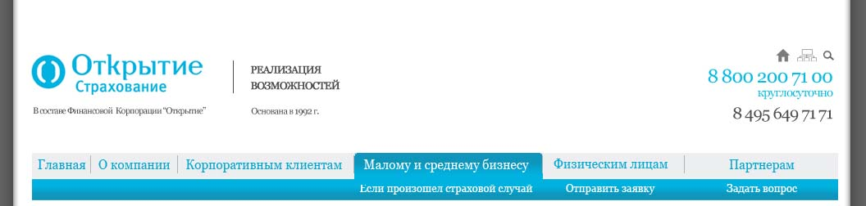
Шапка сайта состоит из следующих элементов:
Логотип компании;
Слоган компании;
Год основания компании;
О корпорации;
Телефон круглосуточной горячей линии;
Телефон главного офиса компании;
Поисковик по сайту (иконка);
Карта сайта (иконка);
Главная страница (иконка);
Главное меню, основное содержание (основные разделы) со всплывающими вкладками по каждому разделу;
Главное меню, дополнительный функционал: Если произошел страховой случай, Отправить заявку, Задать влпрос;

Поиск
Изображен в виде иконки «Лупа» в верхнем правом углу
При нажатии на иконку отрывается страница поиска.

Карта сайта
Изображен в виде иконки «Карта» в верхнем правом углу.
При нажатии на иконку пользователь попадает на страницу «Карта сайта».

Главная страница
Изображена в виде иконки «Домик» в верхнем правом углу шапки.
При нажатии пользователю открывается главная страница сайта.

Главное меню
Главное меню сайта состоит из 6 (шести) разделов:
Главная
О компании
Корпоративным клиентам
Малому и среднему бизнесу
Физическим лицам
Партнерам
Подразделы меню отрываются путем наведения курсора мыши на соответствующий раздел – всплывающее меню. Далее пользователь выбирает из списка страницу для перехода. При нажатии на название раздела в главном меню (О компании, Корпоративным клиентам и т.д.) открывается (по умолчанию) главные страницы разделов.
При нажатии на кнопку «Главная» пользователю открывается главная страница сайта.
При нажатии на кнопку «О компании» пользователю открывается внутренняя страница этого раздела - станица «О компании».
При нажатии на кнопку «Корпоративным клиентам» пользователю открывается внутренняя страница этого раздела - станица «Корпоративным клиентам», где отображены все предложения для корпоративных клиентов.
При нажатии на кнопку «Малому и среднему бизнесу» пользователю открывается внутренняя страница этого раздела - станица «Малому и среднему бизнесу», где отображены все предложения для малого и среднего бизнеса.
При нажатии на кнопку «Физическим лицам» пользователю открывается внутренняя страница этого раздела - станица «Физическим лицам», где отображены все предложения для физических лиц.
При нажатии на кнопку «Партнерам» пользователю открывается внутренняя страница этого раздела - станица «Банкам».
Состав вкладок
Состав вкладок соответствует составу разделов вертикального меню внутренних страниц сайта.

Раздел «О компании»
О компании
О корпорации
Руководство
Раскрытие информации
Новости компании
Музей страхования
Вакансии
Контакты

Раздел «Корпоративным клиентам»
Вкладка меню, соответствующая данному разделу визуально делится на 2 группы «Виды страхования» и «Готовые решения». При отсутствии одной из групп вкладка сжимается до уровня одной группы (это касается отсутствия группы «Готовые решения» на момент запуска сайта). Но функционально она присутствует, как только у заказчика появляется возможность выложить информацию по готовым решения, он создает страницу с готовым решением и она отображается у него в виде ссылочки во вкладке и вертикальном меню на внутренних страницах этого раздела.
Виды страхования
Здоровье
Добровольное медицинское страхование
Страхование от несчастного случая
Страхование выезжающих за рубеж
Транспорт
Имущество
Имущество компаний
Залоговое имущество
Финансовые риски
Ответственность
Строительно-монтажные работы
Грузы
Особо опасные объекты
Готовые решения
Раздел «Готовые решения» на момент старта проекта отсутствует на сайте. Он создается разработчиками сайта. При необходимости администратор сайта может самостоятельно разместить данный раздел через систему администрирования сайтом.
Функционально:
Визуально подменю главного меню (вкладка) делится на 2 части: виды страхования и готовые решения. На момент запуска пользователю для просмотра будет предложена только одна колонка подменю – «Виды страхования» В момент добавления администратором готовых решений вторая колонка вкладки: «Готовые решения», появится, визуально увеличив вкладку по горизонтали.
Реализована возможность публиковать/снимать с публикации модули 'Готовое решение' и 'Виды страхования с отображением в главном меню сайта и появлением ссылки «Корпоративным клиентам» в вертикальном меню на внутренних страницах сайта.

Раздел «Малому и среднему бизнесу»
Вкладка меню, соответствующая данному разделу визуально делится на 2 группы «Виды страхования» и «Готовые решения». При отсутствии одной из групп вкладка сжимается до уровня одной группы (это касается отсутствия группы «Готовые решения» на момент запуска сайта). Но функционально она присутствует, как только у заказчика появляется возможность выложить информацию по готовым решения, он создает страницу с готовым решением и она отображается у него в виде ссылочки во вкладке и вертикальном меню на внутренних страницах этого раздела.
Виды страхования
Здоровье
Добровольное медицинское страхование
Страхование от несчастного случая
Страхование выезжающих за рубеж
Транспорт
Имущество
Имущество компаний
Залоговое имущество
Финансовые риски
Ответственность
Строительно-монтажные работы
Грузы
Особо опасные объекты
Готовые решения
Раздел «Готовые решения» на момент разработки и запуска сайта отсутствует. Но при этом он разрабатывается. При необходимости администратор сайта сможет самостоятельно разместить данный раздел через систему администрирования сайтом.

Раздел «Физическим лицам»
Вкладка меню, соответствующая данному разделу визуально делится на 2 группы «Виды страхования» и «Готовые решения». При отсутствии одной из групп вкладка сжимается до уровня одной группы (это касается отсутствия группы «Готовые решения» на момент запуска сайта). Но функционально она присутствует, как только у заказчика появляется возможность выложить информацию по готовым решения, он создает страницу с готовым решением и она отображается у него в виде ссылочки во вкладке и вертикальном меню на внутренних страницах этого раздела.
Виды страхования
Автострахование
КАСКО
ОСАГО+
Здоровье
Страхование от несчастного случая
Имущество
Страхование квартиры
Страхование дома
Путешествие
Страхование выезжающих за рубеж
Банковское страхование
Для заемщиков банковских кредитов
Для сотрудников Банка "Открытие"
Готовые решения
Раздел «Готовые решения» на момент старта проекта отсутствует на сайте. Он создается разработчиками сайта. При необходимости администратор сайта может самостоятельно разместить данный раздел через систему администрирования сайтом.

Раздел «Партнерам»
Банкам
Брокерам
Медицинским учреждениям
Автосалонам
Функционально.
Относится ко всем разделам сайта.
У администратора сайта есть возможность добавить подразделы сайта.

Подвал сайта
Эскиз подвала сайта
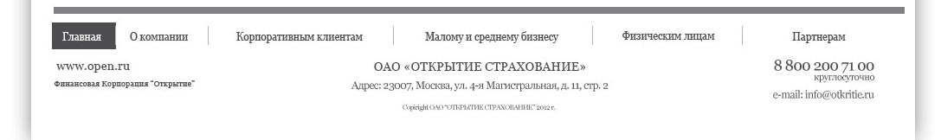
Подвал сайта состоит из дублирующего меню и контентного блока.

Дублирующее меню
Дублирующее меню содержит разделы главного меню. При нажатии на кнопки разделов меню раскрываются главные страницы разделов.
При нажатии на кнопку «Главная» пользователю открывается главная страница.
При нажатии на кнопку «О компании» пользователю открывается внутренняя страница этого раздела - станица «О компании».
При нажатии на кнопку «Корпоративным клиентам» пользователю открывается внутренняя страница этого раздела - станица «Корпоративным клиентам», где отображены все предложения для корпоративных клиентов.
При нажатии на кнопку «Малому и среднему бизнесу» пользователю открывается внутренняя страница этого раздела - станица «Малому и среднему бизнесу», где отображены все предложения для малого и среднего бизнеса.
При нажатии на кнопку «Физическим лицам» пользователю открывается внутренняя страница этого раздела - станица «Физическим лицам», где отображены все предложения для физических лиц.
При нажатии на кнопку «Партнерам» пользователю открывается внутренняя страница этого раздела - станица «Банкам».

Контентный блок
Контентный блок подвала сайта визуально и по смысловому наполнению делится на 3 (три) части:
1 часть. Информация о корпорации. В виде адреса сайта корпорации и названия корпорации.
2 часть. Информация о страховой компании. В виде юридического названия страховой компании,
адреса. Копирайт.
3 часть. Контактная информация. В виде телефона круглосуточной горячей линии и электронной
почты.

Страницы сайта

Главная страница
Макет главной страницы
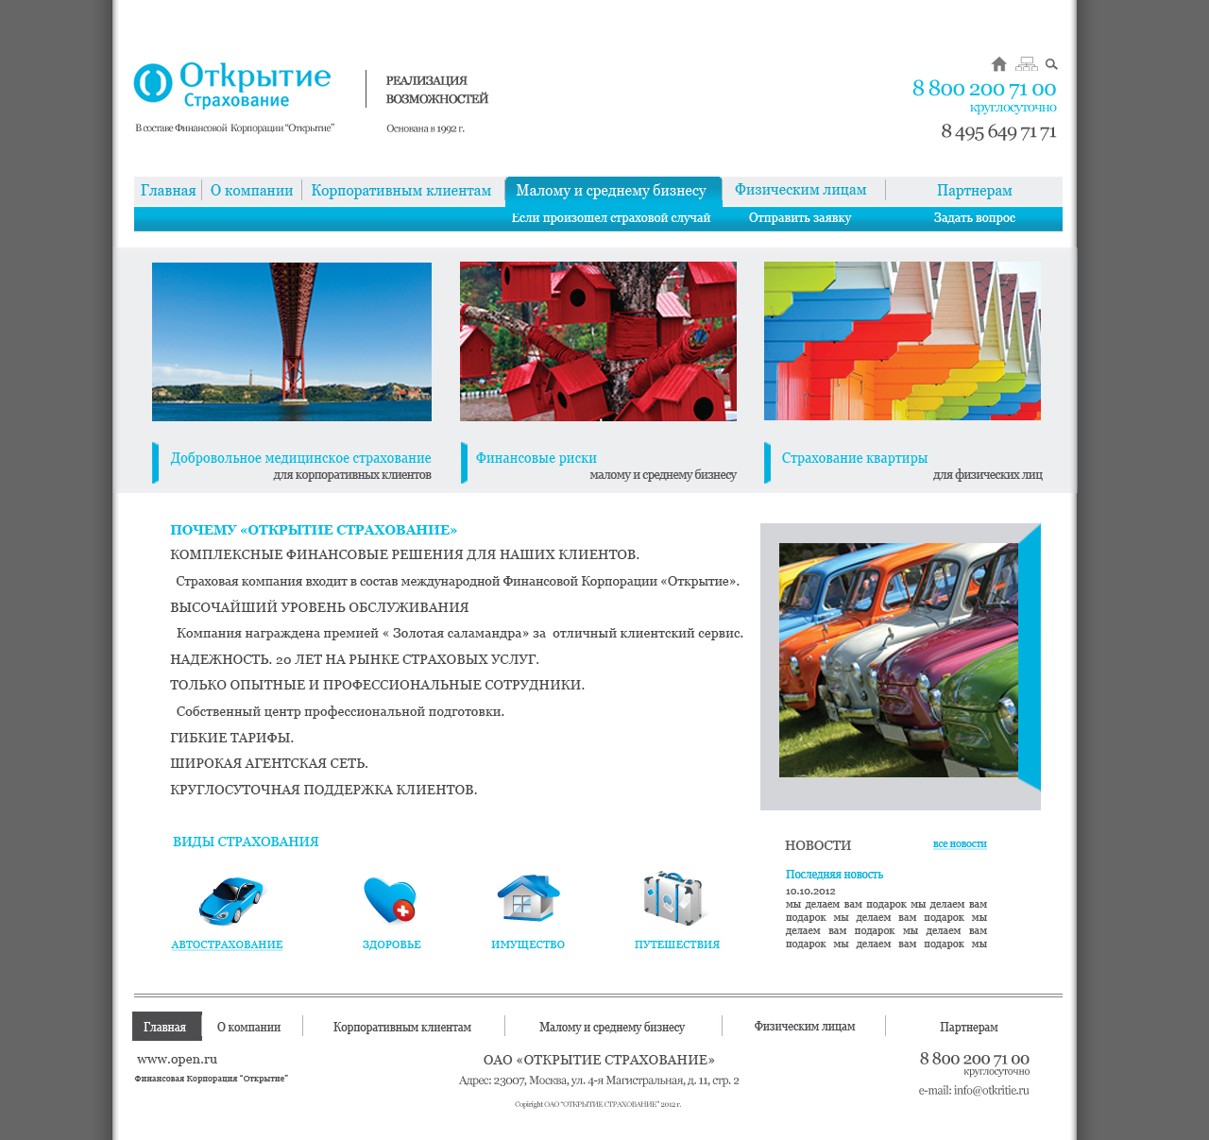
Структура Главной страницы:
Шапка сайта (сквозной функционал)
Главное меню (сквозной функционал)
Баннерный блок №1. Блок состоит из 3-х отдельных кликабельных баннеров и активных ссылок под ними.
Функционально:
Баннер и ссылка под баннером являются кликабельными, при нажатии как на баннер, так и на ссылку, пользователю открывается одна и та же страница.
Возможность включить пролистывание баннеров через систему управления сайтом. Все три баннера должны пролистываться одновременно, создавая вид целостного блока.
Количество вставляемых баннеров кратное 3 (трем). Таким образом, администратору сайта необходимо одновременно добавлять по одному и более баннеру на каждое баннерное место.
У администратора есть возможность изменить сам баннер и ссылку под баннером, а так же адрес страницы.
Текстовый блок Почему «Открытие Страхование»;
Баннерный блок №2. Квадратный кликабельный баннер. Предназначен для размещения актуальной информации для потребителя.
Функционально:
У администратора есть возможность изменить баннер и адрес страницы сайта, на которую ведет баннер.
Блок «Виды страхования»; (описан в приложении документа )
Представляет из себя иконки со ссылками на страницы «Вид страхования». При нажатии на ссылку пользователь попадает на страницу соответствующего вида страхования для физических лиц:
Автострахование
Здоровье
Имущество
Путешествие
Блок «Новости компании»;
Выводится последняя размещенная новость (ее превью) на странице «Новости компании».
По ссылке «все новости» пользователь может перейти на страницу «Новости компании», где размещены все опубликованные новости в хронологическом порядке. Последняя новость располагается в верхней части страницы.
Подвал сайта (сквозной функционал).

Внутренние страницы
Макет внутренней страницы
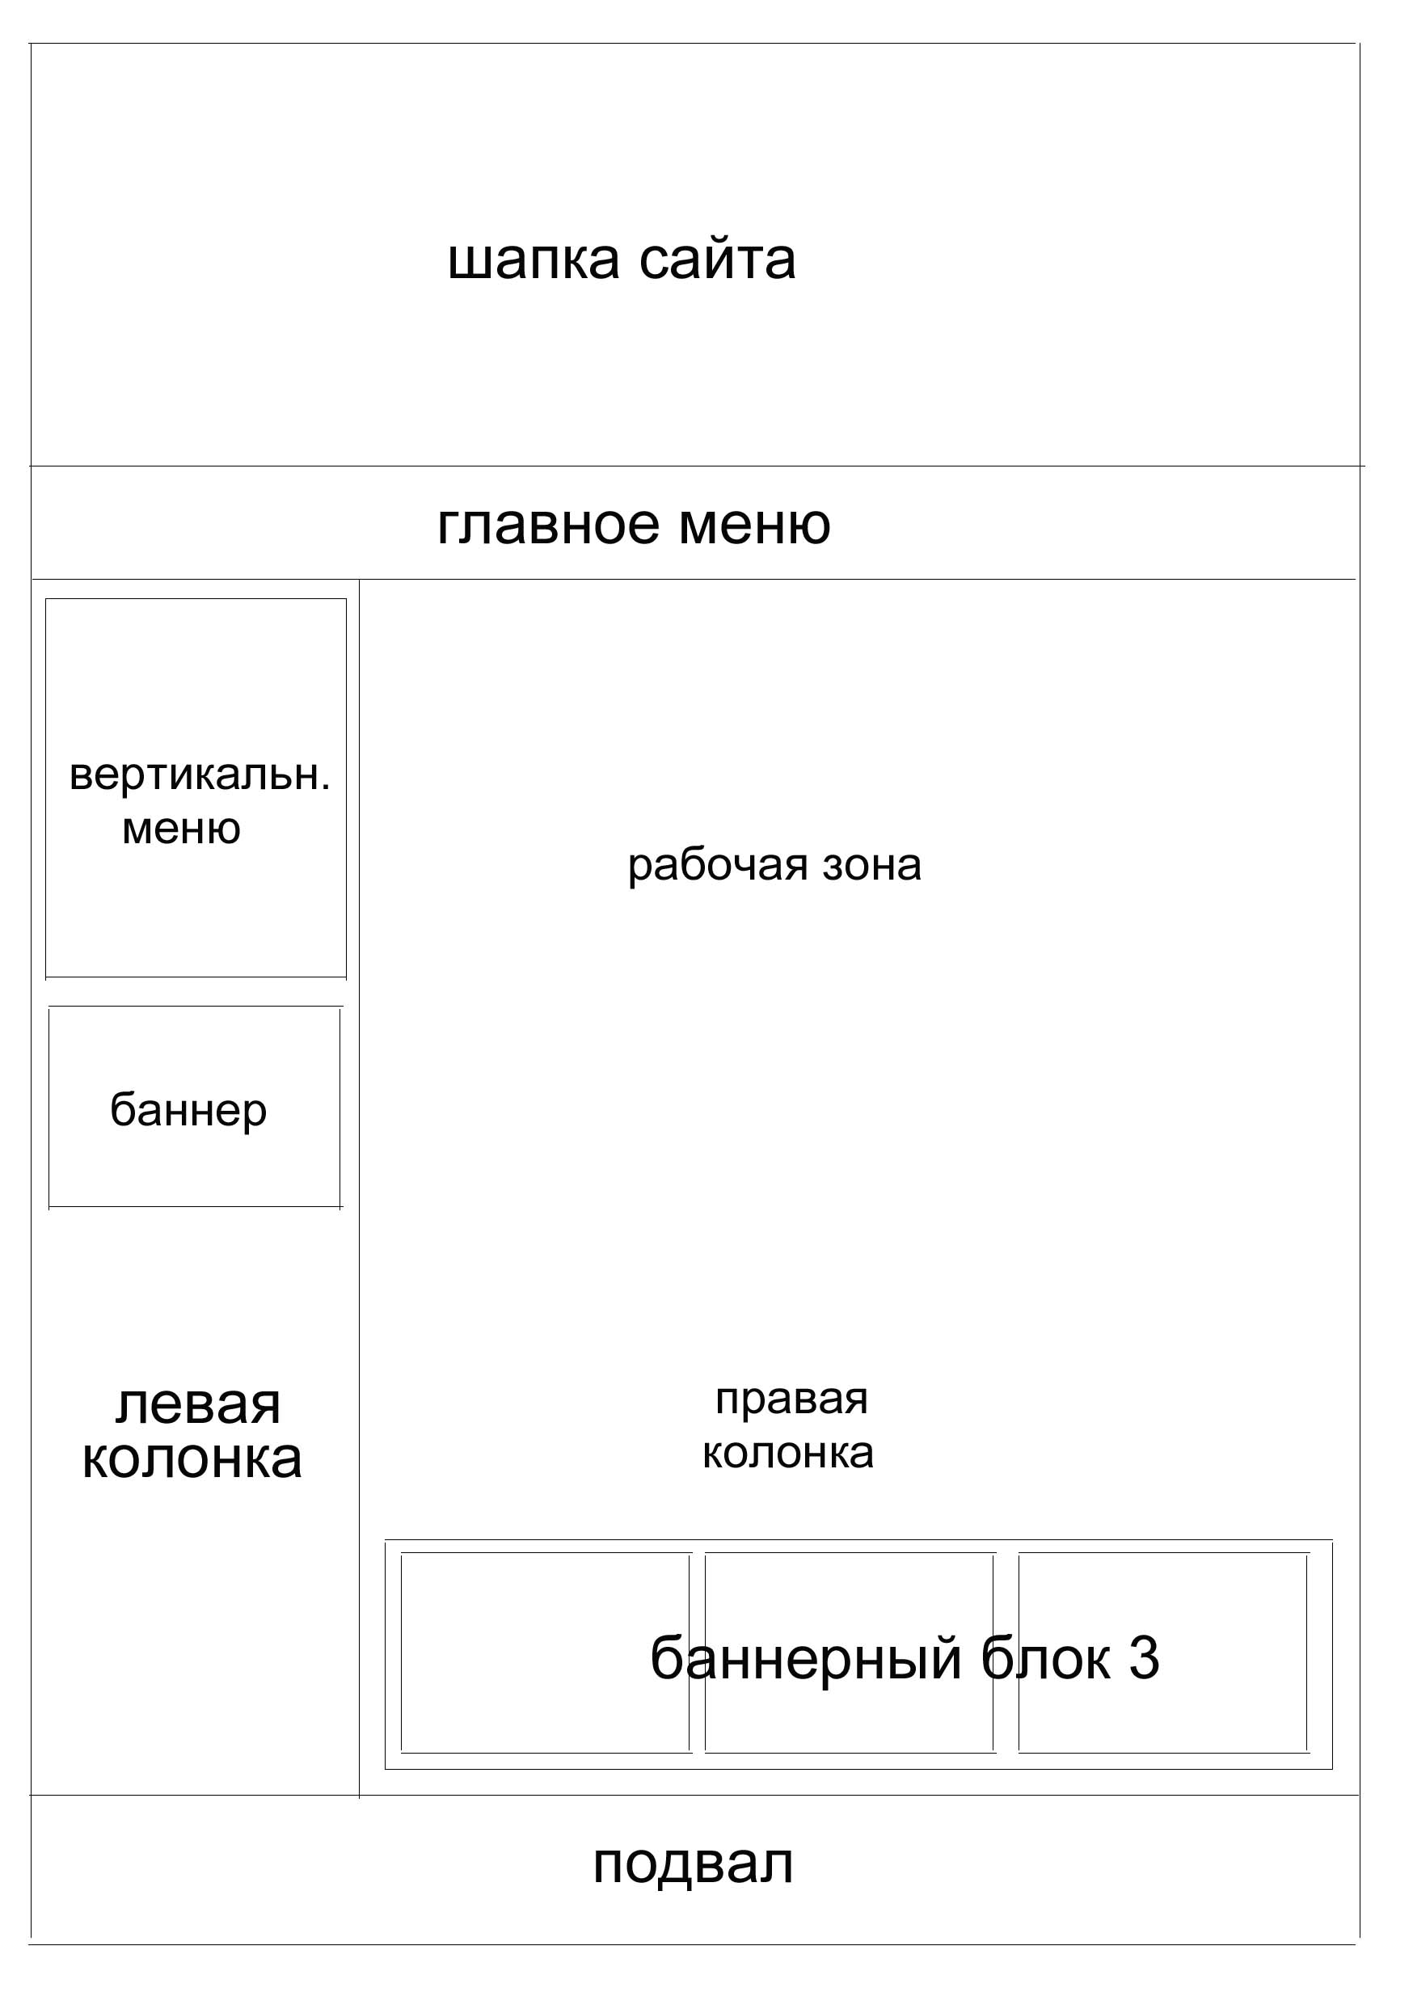
Структура Внутренней страницы:
Шапка сайта (сквозной функционал);
Главное меню (сквозной функционал);
Блок «Хлебные крошки».
Левая колонка:
Вертикальное меню (меню данного раздела сайта);
Кликабельный баннер №3.
Правая колонка (рабочая зона):
Название страницы;
Текст;
Функционально:
Возможно размещение активных ссылок, ведущих на другие страницы сайта или отдельные файлы (текстовые или в формате Pdf);
Баннерный блок№5
Подвал
Баннерные блоки на внутренних страницах
Баннерный блок №3
Кликабельный баннерный блок расположен в левой колонке и только на внутренних страницах сайта. При нажатии на него пользователю открывается внутренняя страница сайта.
Функционально:
У администратора есть возможность изменить сам баннер и ссылку под баннером, а так же адрес страницы.
Баннерный блок №4
Блок расположен в теле рабочей зоны на страницах «Вид страхования», «Программа страхования».
Баннер не кликабельный. На нем размещается актуальное предложение по данному виду страхования.
Функционально:
Содержание баннера изменяется администратором сайта через административную панель. Баннер имеет 2 (два) статуса: включен, т.е. присутствует на странице и выключен, т.е. отсутствует на странице. При этом текст в рабочей зоне меняет свое положение в зависимости от статуса баннера.
Баннерный блок №5
Данный блок является аналогом рекламного блока на главной странице.
Кликабельный баннер состоит из следующих элементов:
- текстовый блок «Название» (например, «Экономьте при комплексном
страховании»)
- имидж
- активная ссылка в виде короткого текста
Функционально:
Администратор сайта меняет все три элемента блока посредством системы управления сайтом.

Страницы раздела «О компании»
Вертикальное меню раздела:
О компании
О корпорации
Руководство
Раскрытие информации
Новости компании
Музей страхования
Вакансии
Контакты

Страница «О компании»
Страница раскрывается при клике на раздел «О компании» в главном меню сайта.
Структура страницы:

Шапка сайта;
Блок «Хлебные крошки»;
Хлебные крошки – это путь переходов по страницам сайта. Он есть на каждой странице, для удобства пользователю, чтобы было понимание, где он в данный момент и откуда сюда зашел. Это не переходы пользователя по сайту, а кротчайший путь до данной страницы, взяв за отправную точку Главную страницу сайта.

Левая колонка:
Структура левой колонки на всех внутренних страницах сайта одинакова.

Правая колонка (рабочая зона):
В рабочей зоне расположен Текст о компании;
Кнопка «Печать страницы»;
При нажатии на кнопку «Печать страницы» текст, расположенный выше и относящийся к области печати, автоматически формируется на фирменном бланке (предусмотрен предпросмотр страницы перед выводом ее на печать) и выводится на печать путем дополнительного подтверждения.

Баннерный блок №5

Подвал

Страница «О корпорации»
Внутренняя страница «О корпорации» - текстовая страница (рабочая зона – текст).
Страница предназначена для размещения информационного контента о корпорации «Открытие».

Страница «Руководство»
Внутренняя страница «Руководство» - текстовая страница (рабочая зона – текст).
На странице размещается информация о руководстве компании.

Страница «Раскрытие информации»
Предназначена для размещения документов: отчеты, показатели и т.д.
Рабочая зона внутренней страницы представлена в виде списка с названиями документов. Рядом с документом значок формата, в котором сохранен документ. При нажатии на название документа, он раскрывается в сохраненной программе.

Страница «Новости компании»
Внутренняя страница с перечнем новостей. Новости располагаются последовательно друг за другом, последняя по времени новость – в верхней части страницы.
Контентный блок
Название новости
Картинка новости (с левой стороны)
Превью новости (с правой стороны)
Ссылка «читать дальше», при нажатии на которую пользователю открывается страница с полным текстом новости.

Страница «Новость»
Страница «Новость» - это текстовая страница
Состоит из: Заголовка новости, картинки (фотография), текста, отражающего содержание новости.

Страница «Музей страхования»
Внутренняя страница «МС - текстовая страница (рабочая зона – текст).
Кроме текста возможно размещение имиджей.

Страница «Вакансии»
На внутренней странице размещен список открытых вакансий. При нажатии на конкретную вакансию ее описание раскрывается ниже на этой же странице. Сворачивается описание при нажатии на крестик в правом нижнем углу.

Страница «Контакты»
Внутренняя страница предоставляет пользователю контактную информацию о компании и ее региональных подразделениях, включая схемы проезда.
Страница раскрывается при нажатии на подраздел «Контакты» раздела «О компании» в Главном или вертикальном меню, расположенном на внутренних страницах сайта.
Рабочая зона:
На странице «Контакты» размещен поисковик (строка поиска со значком «Искать») для выбора региона.
При наведении на строку поиска, всплывает колонка с названием регионов (Москва – первая строчка, все остальные города – в алфавитном порядке).
При выборе региона и нажатии на значок открывается страница с информацией об офисах компании в данном городе.
Офисов может быть один и более.
Контакты офиса состоят из: адреса, ФИО контактных лиц, телефоны, электронная почта.
Ниже расположено изображение карты с меткой.
Пример поисковика – сайт «Альфа-страхование» http://alfastrah.ru/contacts/

Страницы раздела «Корпоративным клиентам»

Вертикальное меню раздела
Отображается на внутренних страницах сайта
Здоровье
Добровольное медицинское страхование
Страхование от несчастного случая
Страхование выезжающих за рубеж
Транспорт
Имущество
Имущество компаний
Залоговое имущество
Финансовые риски
Ответственность
Строительно-монтажные работы
Грузы
Особо опасные объекты

Страница «Вид страхования» раздела Корпоративным клиентам
Пример – страницы «Здоровье», «Транспорт», «Имущество».
Внутренняя страница содержит описание конкретного вида страхования.
Страница состоит:

Шапка сайта
Блок «Хлебные крошки»

Левая колонка

Правая колонка:

Название страницы.
В данном случае название вида страхования.

Рабочая зона:
Имидж конкретного вида страхования;
Текст;
Текст с описанием вида страхования. Если в состав вида входят несколько программ страхования, то это программы перечисляются. Названия программ размещаются в виде активных ссылок. При нажатии на ссылку пользователю открывается страница с описанием выбранной им программы.

Баннерный блок №4;
Кнопка «Печать страницы»;
При нажатии на кнопку данная страница автоматически формируется на фирменном бланке и подается на печать.
Кнопка «Сохранить страницу».
При нажатии у пользователя данное предложение со страницы автоматически формируется на фирменном бланке и сохраняется на его компьютере в формате Pdf.

Баннерный блок №5

Подвал сайта

Страница «Программа страхования» раздела «Корпоративным клиентам»
Внутренняя страница «Программа страхования» содержит описание конкретных программ страхования. Активные ссылки, размещенные на странице, открывают файлы с документами (текстовые файлы и Pdf).
Структура страницы аналогична странице «Виды страхования» раздела «Корпоративным клиентам»

Страница «Корпоративным клиентам»
Внутренняя страница «Корпоративным клиентам» содержит полный перечень всех предложений и продуктов компании для корпоративных клиентов.
Страница «Корпоративным клиентам» разрабатывается, но отображается на сайте по решению администратора сайта. На момент выпуска сайта страница не используется.
На страницу «Корпоративным клиентам» посетитель попадает через Главное меню и через вертикальное меню, которое отображается на внутренних страницах сайта.
Страница состоит:

Шапка сайта
Блок «Хлебные крошки»

Левая колонка

Правая колонка:

Рабочая зона:
Готовые решения располагаются вертикально друг под другом.
Контентный блок
Вижел (имиджевая картинка или иконка)
Название готового решения
При нажатии на название готового решения пользователю открывается станица с описание этого готового решения.

Баннерный блок №5

Подвал сайта

Страница «Готовое решение» раздела «Корпоративным клиентам»
Станица «Готовое решение для корпоративных клиентов» содержит описание конкретного страхового продукта.
Пользователь на страницу Готовое решение может попасть:
1.Используя главное меню. Путем выбора (нажатия) нужного готового решения из общего списка готовых решений.
2. Используя страницу «Корпоративным клиентам». Путем выбора (нажатия) по нужному готовому решению из общего списка.
Страница аналогична странице «Вид страхования» для раздела «Корпоративные клиенты».

Страницы раздела «Малому и среднему бизнесу»

Вертикальное меню раздела
Отображается на внутренних страницах сайта
Здоровье
Добровольное медицинское страхование
Страхование от несчастного случая
Страхование выезжающих за рубеж
Транспорт
Имущество
Имущество компаний
Залоговое имущество
Финансовые риски
Ответственность
Строительно-монтажные работы
Грузы
Особо опасные объекты

Страница «Вид страхования» раздела «Малому и среднему бизнесу»
Пример – страницы «Здоровье», «Транспорт», «Имущество».
Внутренняя страница содержит описание конкретного вида страхования.
Страница состоит:

Шапка сайта
Блок «Хлебные крошки»

Левая колонка

Правая колонка:
Название страницы.
В данном случае название вида страхования.

Рабочая зона:
Имидж конкретного вида страхования;
Текст;
Текст с описанием вида страхования. Если в состав вида входят несколько программ страхования, то это программы перечисляются. Названия программ размещаются в виде активных ссылок. При нажатии на ссылку пользователю открывается страница с описанием выбранной им программы.
Баннерный блок №4;
Кнопка «Печать страницы»;
При нажатии на кнопку данная страница автоматически формируется на фирменном бланке и подается на печать.
Кнопка «Сохранить страницу».
При нажатии у пользователя данное предложение со страницы автоматически формируется на фирменном бланке и сохраняется на его компьютере в формате Pdf.

Баннерный блок №5

Подвал сайта

Страница «Программа страхования» раздела «Малому и среднему бизнесу»
Внутренняя страница «Программа страхования» содержит описание конкретных программ страхования. Активные ссылки, размещенные на странице, открывают файлы с документами (текстовые файлы и Pdf).
Структура страницы аналогична странице «Виды страхования» раздела «Корпоративным клиентам»

Страница «Малому и среднему бизнесу»
Внутренняя страница «Малому и среднему бизнесу» содержит полный перечень всех предложений и продуктов компании для корпоративных клиентов.
Страница «Малому и среднему бизнесу» разрабатывается, но отображается на сайте по решению администратора сайта. На момент выпуска сайта страница не используется.
На страницу «Малому и среднему бизнесу» посетитель попадает через Главное меню и через вертикальное меню, которое отображается на внутренних страницах сайта.
Страница состоит:

Шапка сайта
Блок «Хлебные крошки»

Левая колонка

Правая колонка:

Рабочая зона:
Готовые решения располагаются вертикально друг под другом.
Контентный блок
Вижел (имиджевая картинка или иконка)
Название готового решения
При нажатии на название готового решения пользователю открывается станица с описание этого готового решения.

Баннерный блок №5

Подвал сайта

Страница «Готовое решение» раздела «Корпоративным клиентам»
Станица «Готовое решение для корпоративных клиентов» содержит описание конкретного страхового продукта.
Пользователь на страницу Готовое решение может попасть:
1.Используя главное меню. Путем выбора (нажатия) нужного готового решения из общего списка готовых решений.
2. Используя страницу «Корпоративным клиентам». Путем выбора (нажатия) по нужному готовому решению из общего списка.
Страница аналогична странице «Вид страхования» для раздела «Корпоративные клиенты».

Страницы раздела «Физическим лицам»

Вертикальное меню раздела
Виды страхования:
Автострахование
КАСКО
ОСАГО+
Здоровье
Страхование от несчастного случая
Имущество
Страхование квартиры
Страхование дома
Путешествие
Страхование выезжающих за рубеж
Банковское страхование
Для заемщиков банковских кредитов
Для сотрудников Банка "Открытие"

Страница «Вид страхования» раздела Физическим лицам
Пример – страницы «Здоровье», «Имущество».
Внутренняя страница содержит описание конкретного вида страхования.
Страница состоит:

Шапка сайта
Блок «Хлебные крошки»

Левая колонка

Правая колонка:
Название страницы.
В данном случае название вида страхования.

Рабочая зона:
Имидж конкретного вида страхования;
Текст;
Текст с описанием вида страхования. Если в состав вида входят несколько программ страхования, то это программы перечисляются. Названия программ размещаются в виде активных ссылок. При нажатии на ссылку пользователю открывается страница с описанием выбранной им программы.
Баннерный блок №4;
Кнопка «Печать страницы»;
При нажатии на кнопку данная страница автоматически формируется на фирменном бланке и подается на печать.
Кнопка «Сохранить страницу».
При нажатии у пользователя данное предложение со страницы автоматически формируется на фирменном бланке и сохраняется на его компьютере в формате Pdf.

Баннерный блок №5

Подвал сайта

Страница «Программа страхования» раздела «Физическим лицам»
Внутренняя страница «Программа страхования» содержит описание конкретных программ страхования. Активные ссылки, размещенные на странице, открывают файлы с документами (текстовые файлы и Pdf).
Структура страницы аналогична странице «Виды страхования» раздела «Физическим лицам»
Дополнение, относящееся к физическим лицам: если программа страхования имеет калькулятор, то
- рядом с кнопками «Печать» и «Сохранить» встает кнопка «Калькулятор», ведущая на страницу с интерфейсом калькулятора.
- В вертикальном меню появляется ссылка «Калькулятор» (название калькулятора). При нажатии на ссылку пользователю открывается страница с интерфейсом калькулятора.

Страница «Физическим лицам»
Внутренняя страница «Физическим лицам» содержит полный перечень всех предложений и продуктов компании для физических лиц.
Страница «Физическим лицам» разрабатывается, но отображается на сайте по решению администратора сайта. На момент выпуска сайта страница не используется.
На страницу «Физическим лицам» посетитель попадает через Главное меню и через вертикальное меню, которое отображается на внутренних страницах сайта.
Страница состоит:

Шапка сайта
Блок «Хлебные крошки»

Левая колонка

Правая колонка:

Рабочая зона:
Готовые решения располагаются вертикально друг под другом.
Контентный блок
Вижел (имиджевая картинка или иконка)
Название готового решения
При нажатии на название готового решения пользователю открывается станица с описание этого готового решения.

Баннерный блок №5

Подвал сайта

Страница «Готовое решение» раздела «Физическим лицам»
Станица «Готовое решение для физических лиц» содержит описание конкретного страхового продукта.
Пользователь на страницу Готовое решение может попасть:
1.Используя главное меню. Путем выбора (нажатия) нужного готового решения из общего списка готовых решений.
2. Используя страницу «Корпоративным клиентам». Путем выбора (нажатия) по нужному готовому решению из общего списка.
Страница аналогична странице «Вид страхования» для раздела «Физических лиц».

Страница «Калькулятор»
Описание страницы «Калькулятор», а также логика работы калькулятора описывается в отдельном приложении с одноименным названием калькулятора.

Страницы сайта раздела «Партнерам»

Вертикальное меню:
Банкам
Брокерам
Медицинским учреждениям
Автосалонам
Внутренние страницы раздела сайта содержат текстовую информацию.
Страницы состоят:

Шапка сайта
Хлебные крошки

Левая колонка

Правая колонка:
Название страницы

Рабочая зона:
Имидж раздела
Текстовая информация.
Кнопка «Печать страницы»
При нажатии на кнопку данная страница автоматически формируется на фирменном бланке и подается на печать.
Кнопка «Сохранить страницу»
При нажатии у пользователя данное предложение со страницы автоматически формируется на фирменном бланке и сохраняется на его компьютере в формате Pdf.

Баннерный блок №5

Подвал сайта

Страница «Отправить заявку»
Страница состоит:

Шапка сайта
Хлебные крошки

Левая колонка

Правая колонка:

Название страницы

Рабочая зона:
Окошки для заполнения:
      - ФИО
      - Ваш контактный e-mail
      - Вид страхования (выбор)
- Автострахование
- Добровольное медицинское страхование
- Страхование от несчастного случая
- Страхование выезжающих за рубеж
- Страхование имущества физических лиц
- Страхование имущества юридических лиц
- Страхование ответственности
- Страхование грузов
- Страхование строительно-монтажных работ
- Страхование особо опасных объектов
- Сообщение
- Отправить заявку

Баннерный блок №5

Подвал

Страница «Если произошел страховой случай»
Страница состоит:

Шапка сайта
Хлебные крошки

Левая колонка

Правая колонка:

Рабочая зона:
Небольшой блок текста. Под ним активная ссылка Подробнее, переходящая на страницу «Вид страхового случая».
Количество блоков – по необходимости.

Баннерный блок №5

Подвал

Страница «Вид страхового случая»
Страница описывает действия застрахованного при наступлении конкретного страхового случая (пожар ,залив, и т.п).

Шапка сайта
Хлебные крошки

Левая колонка

Правая колонка:

Рабочая зона:
Текстовая информация.
Баннерный блок №5

Подвал

Страница «Результаты поиска»
Страница предназначена для размещения найденной в поисковике информации.
Страница состоит:

Шапка
Хлебные крошки

Левая колонка

Правая колонка:

Рабочая зона:

Графа поиска и кнопка «Искать»

Результаты поиска (пример:1-3 из 3).

Информационные блоки
Контентный блок
Заголовок (в виде активной ссылки Текст (превью – 3 строчки) многоточие
Нумерация страниц

Баннерный блок №5

Подвал

Станица «Задать вопрос»
Страница раскрывается в отдельном окне при нажатии на кнопку «Задать вопрос».
Окно выглядит следующим образом:
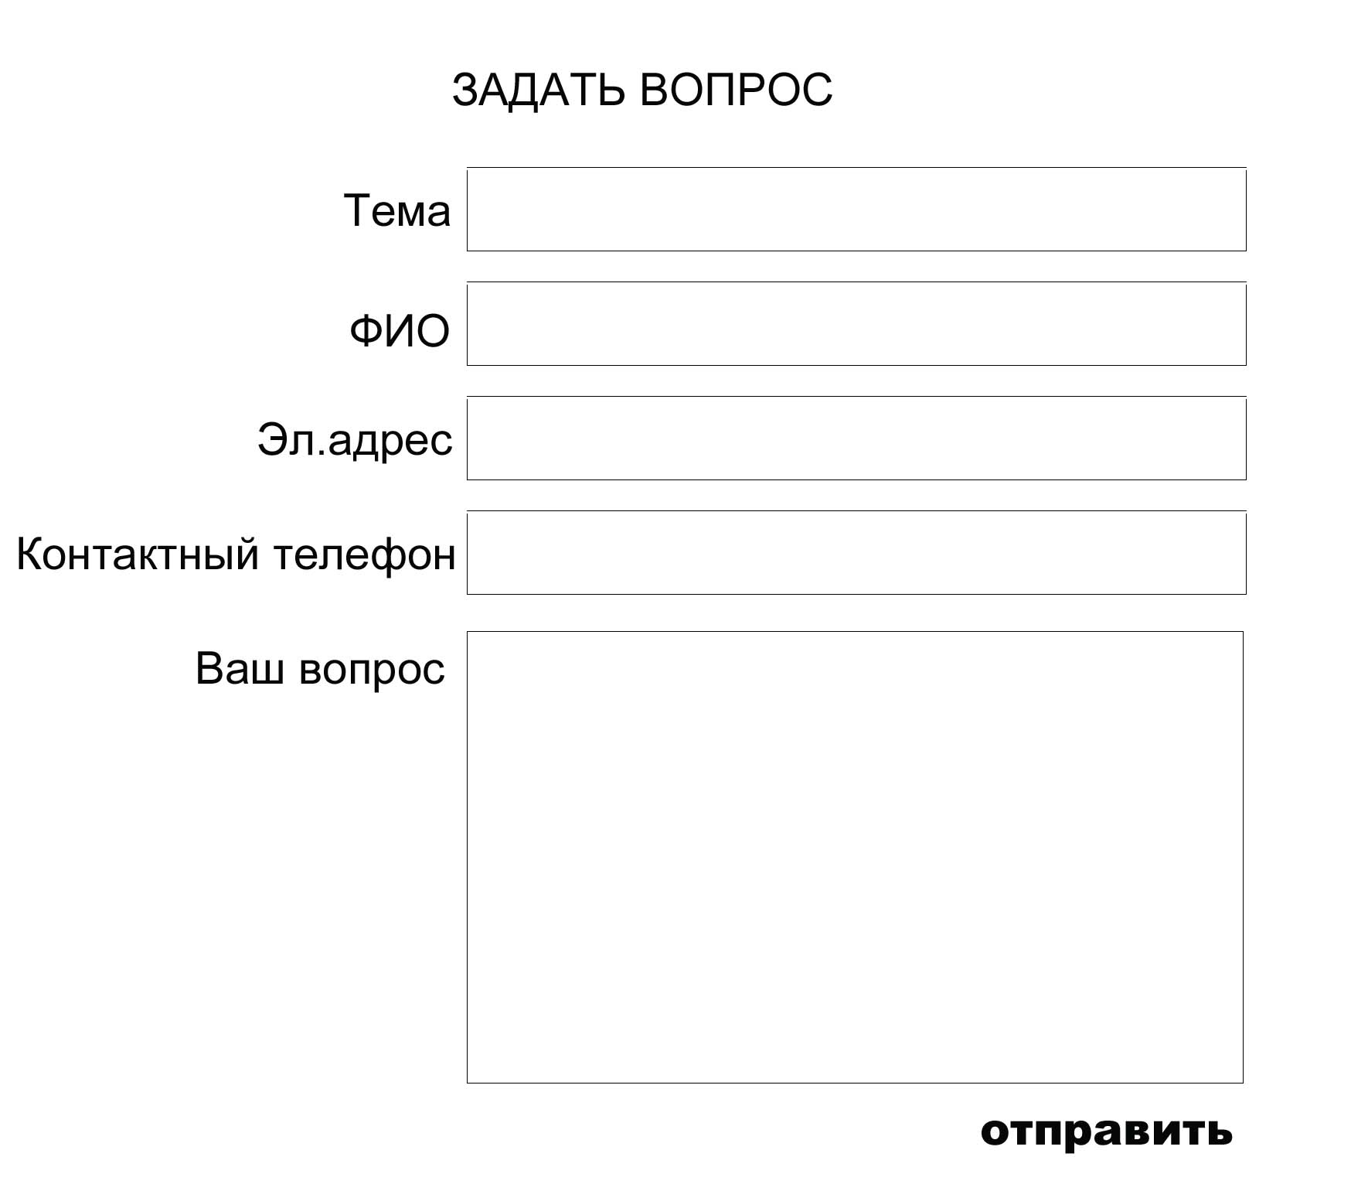

Подсистемы сайта
- Подсистема информационного наполнения сайта
- Подсистема раздельного доступа к информации
- Подсистема поиска
- Административная подсистема
- Подсистема «Форма заявки»
- Подсистема «Задать вопрос»

Подсистема информационного наполнения сайта
Подсистема должна осуществлять следующие функции:
- добавление, редактирование, форматирование и размещение информации;
- загрузка иллюстраций;
- добавление, удаление, редактирование разделов сайта;
- управление баннерами на сайте;
- администрирование информационного наполнения, категоризация;
Добавление, редактирование и форматирование информации.
Функция обеспечивает добавление, редактирование и форматирование информации без использования программирования и специального кодирования. Добавление информации должно производиться путем ввода текста (отредактированного в текстовом редакторе) в web-форму, состоящую из полей, соответствующую типовым элементам страниц (заголовкам, метаттегам и т.д., в зависимости от назначения страницы), а также заполнение основного форматированного текста.
Загрузка иллюстраций
В подсистеме должна быть реализована возможность загрузки с локального компьютера на сервер иллюстраций. Загрузка должна осуществляться встроенными средствами поддерживаемых web-браузеров с использованием стандартных возможностей передачи файлов протокола HTTP.
Добавление, удаление, редактирование подразделов сайта
Функция обеспечивает добавление, удаление и редактирование подразделов меню. Подразделы формируются отдельно в главном меню и в меню на внутренних страницах.
Главное меню.
Основные разделы сайта остаются неизменными: Главная, О компании , Корпоративным клиентам, Малому и среднему бизнесу, Физическим лицам ,Партнерам.
У каждого раздела есть всплывающее подменю, содержание которого администратор сайта может изменить (добавить/удалить/скрыть страницы, входящие в состав раздела).
Подменю имеет категории и подкатегории. У администратора есть возможность добавить и то и другое ,скрыть ненужную информацию, не удаляя ее из системы.
Визуально вкладка делится на 2 части: виды страхования и готовые решения.
Добавленные страницы в виды страхования отображаются в вертикальном меню на внутренних страницах, не меняя свей хронологии и структуры.
Готовые решения создаются на отдельных страницах, общий список предложений формируются на страницах: «Корпоративным клиентам», «Малому и среднему бизнесу», «Физическим лицам». В вертикальном меню внутренних страниц отображается только ссылка на страницу с общим списком.
Управление баннерами на сайте
Система должна позволять редактировать все существующие баннеры на сайте по отдельности: добавлять их, изменять, удалять. Загрузка должна осуществляться встроенными средствами поддерживаемых web-браузеров с использованием стандартных возможностей передачи файлов протокола HTTP.
Администрирование информационного наполнения, категоризация
Размещение информации на сайте должно происходить без использования программирования путем выбора соответствующей команды в меню web-формы. Доступ к размещению информации должны иметь пользователи, обладающие соответствующей ролью.
Для управления содержимым должна использоваться контентная часть интерфейса управления Сайтом.

Подсистема раздельного доступа к информации.
Страницы сайта делятся на:
- Доступные для пользователей (клиенты или гости сайта);
- Доступные для администрации сайта (сотрудники компании).
Роли пользователей на сайте
Роли пользователей и доступа делятся на:
- Клиент
- Администратор
Клиент – это любой пользователь, зашедший на сайт с целью получения необходимой ему информации по интересующим вопросам. Клиент может посматривать страницы сайта, пользоваться функционалом сайта, реализованным к моменту его захода.
Администратор – это сотрудник компании, имеющий право вносить изменения на сайт. Он осуществляет модерирование и премодерирование продуктов компании (предлагаемых программ страхования, готовых решений), информационного контента, управление категориями и разделами сайта. Администратор так же имеет доступ к интерфейсу информационного наполнения системы, может добавлять и редактировать контент.
Каждому типу пользователей предоставлено право на доступ к информации и совершение определенных действий с выложенной информацией или функциями сайта.
Подсистема должна обеспечивать защиту от несанкционированного доступа и доступа, превышающего полномочия роли пользователя.

Подсистема поиска
Подсистема поиска предназначена для поиска по всем основным разделам сайта:
- Поиск по каталогам (программы страхования, готовые предложения, виды страхования);
- Поиск по статьям.
Одновременно доступна фильтрация по категории (система чекбокса), а также фильтрация по тегам (ключевым словам). В списке результатов отображается список объектов, соответствующий запросу пользователя. Строка поиска предназначена для поиска по ключевым словам. Поиск осуществляется по следующим полям базы данных:
По продуктам:
- Название;
- Описание;
- Краткое описание;
- Ключевые слова;
По статьям:
- Название
- Описание
- Краткое описание
- Ключевые слова
Кроме того при развитии проекта можно добавить функциональность поиска по комментариям к информационным статьям и к продуктам, а также поиск в истории сообщений.

Административная подсистема.
Административная подсистема предназначена для работы администраторов и контент-менеджеров с сайтом. Она должна обеспечивать следующие функциональные возможности:
- Управление продуктами (программы страхования, виды
страхования, готовые решения);
- Управление рекламными площадками (баннерами);
- Управление информационным наполнением;
Управление продуктами
На странице управления продуктами должна быть доступна следующая функциональность:
- Список продуктов с возможностью фильтрации по разделам сайта
- Блокировка продуктов
- Удаление продукта
- Редактирование описания продукта
Управление рекламными площадками (баннерами)
Каждая рекламная область описывается положением на определенной странице (параметры страницы (категория, номер и т.д.) и номер рекламного блока).
Вся работа осуществляется на основе списка. Данный список должен иметь следующую функциональность:
- Добавление баннеров;
- Удаление баннеров;
- Редактирование (замена) баннеров;
- Возможность включить или отключить баннер.
Управление информационным наполнением
Управление информационным наполнением осуществляется администратором.

Подсистема «Форма заявки»
Заявка на страхование заполняется самим клиентом (пользователем сайта).
Заказчику заявки на страхование поступают на одну электронную почту. После чего распределяются по отделам организации сотрудником компании.

Подсистема «Задать вопрос»
Подсистема «Задать вопрос» позволяет пользователю задать любой интересующий его вопрос специалисту компании. Это осуществляется путем заполнения формы. Заполняя форму «Задать вопрос» пользователь оставляет свою электронную почту, мобильный телефон (контактные данные для обратной связи). Ответ он может получить также в электронном виде или в следствии разговора со специалистом компании.
Форма «Задать вопрос» поступает на электронную почту компании.

Требования к документированию

Документация технического проекта
Документация технического проекта должна быть предоставлена в следующем объеме:

Описание информационного обеспечения
Содержит:
- состав информационного обеспечения, включая назначение
всех баз данных и наборов данных в Сайта;
- описание организации информационного обеспечения.

Описание программного обеспечения
Содержит:
- описание компонентов ПО, их назначения и функций;
В процессе работ перечень документов может быть изменен или дополнен по письменному согласованию Заказчика и Исполнителя.

Рабочая документация
Рабочая документация должна быть предоставлена в следующем объеме:

Исходные коды Системы
Заказчику должен быть предоставлен электронный носитель с документами, содержащими тексты исходных кодов разрабатываемых компонентов Системы.

Лист испытаний (приемки работ)
Содержит:
- общие сведения об объекте испытания,
- перечень проделанных работ,
- лист отзывов (заполняется представителями Заказчика по итогам испытания).

Эксплуатационная документация
Эксплуатационная документация должна быть предоставлена в следующем объеме:
Руководство оператора административного web- интерфейса
Содержит:
- общие указания по использованию web-интнерфейса;
- описание разделов интерфейса и элементов управления им;
- пошаговые инструкции для основных типовых операций
администрирования.

Порядок сдачи и приемки работ по Сайту
Сроки сдачи работы регламентируются Приложением № 6 к Договору «График работ по разработке Сайта компании ОАО «Открытие Страхование».
Общий порядок работ по сдаче Сайта осуществляется по следующей схеме (работа по сдаче дизайн-макетов сайта осуществляется аналогичным образом):
- По окончанию работ над Сайтом Разработчик высылает письменное
уведомление о начале приемки работ и предоставляет Заказчику
результаты своих работ, которые включают в себя:
- непосредственные результаты работ (код, размещенный на
серверах Заказчика);
- рабочую документацию, описывающую сдаваемую часть
работы.
- Заказчик в течение 5 (пяти) рабочих дней, обязуется провести
тестирование Сайта и отправить свои комментарии и замечания на доработку разработчику.
- Разработчик в течение 5 (пяти) рабочих дней, обязан доработать
Сайт с учетом комментариев Заказчика или предоставить мотивированный отказ. Мотивацией для отказа может считаться только противоречие комментариев Заказчика подписанным ранее документам.
- После доработки Сайта Разработчик готовит соответствующий пакет
документов (рабочая и эксплуатационная документация) и
предоставляет их Заказчику вместе с Актом сдачи-приемки Сайта.
- Заказчик обязуется в сроки, указанные в Договоре, проверить
внесенные исправления и предоставленный пакет документов и
подписать Акт сдачи-приемки Сайта, либо отправить результаты
работ на обоснованную доработку.
- Погрешности в ПО и документации, обнаруженные при сдаче
Сайта должны быть устранены Заказчиком до ввода
Сайта в эксплуатацию.
- Работы по Сайту считаются принятыми (сданными)
после подписания Акта сдачи-приемки Системы (ее части) обеими
сторонами.
Приемочные испытания Сайта проводятся на объекте автоматизации Заказчика.

Поддержка сайта
Поддержка сайта осуществляется Исполнителем бесплатно. Срок анализа работы системы 6 рабочих недель (без учета праздничных дней), с момента подписания Акта сдачи-приемки системы.
В течение указанного периода Исполнитель обязуется контролировать работу системы. И в случае появления ошибок незамедлительно их исправлять.
Заказчик, в свою очередь, обязуется в письменном виде оповещать Исполнителя о возникших неполадках, если подобное случается.
В случае возникновения ошибки по вине Заказчика (неправильная эксплуатация системы), появившаяся проблема обсуждается двумя сторонам, Исполнителем и Заказчиком. Исполнителем выставляется срок и цена на работы по ее устранению, подписывается приложение с подробным описанием рабом. Заказчиком производится предоплата и Исполнитель исправляет ошибку. После подписания Акта сдачи-приемки оговоренной работы Заказчик в течении 5 (пяти) рабочих дней производит вторую выплату.

Ввод Системы в эксплуатацию
Для создания условий функционирования объекта автоматизации, при которых гарантируется соответствие создаваемого требованиям Сайта, содержащимся в настоящем ТЗ и возможность эффективного использования Сайта, на этапе подготовки объекта автоматизации к вводу в действие должен быть проведен комплекс мероприятий.

Технические мероприятия
До ввода системы в эксплуатацию должна быть осуществлена подготовка технологического оборудования и развертывание Системы в тестовом режиме.

Изменения в информационном обеспечении
Информационное обеспечение Сайт осуществляется силами Разработчика до сдачи в эксплуатацию и силами Заказчика после приемки.
Подписи Сторон

От Исполнителя:  Генеральный директор  ООО «Юниверсал Маркетинг Адженси»  / Фадеева М.С./______________  М.П. | От Клиента:  Генеральный Директор  ОАО «ОТКРЫТИЕ СТРАХОВАНИЕ»  /Малых Д.Н. /________________  М.П.

